* **[Типичные нарушения требований охраны труда при эксплуатации напольного безрельсового транспорта](http://git.gov.by/page/o-viyavliyaemih-departamentom-gosudarstvennoi-inspekcii-truda-tipichnih-narucheni-ohrani-truda-pri-ekspluatacii-napolnogo-bezrelsovogo-transporta)**

Обеспечение здоровых и безопасных условий труда работающих, занятых эксплуатацией напольного безрельсового транспорта и грузовых тележек, регламентируется Межотраслевыми правилами по охране труда при эксплуатации напольного безрельсового транспорта и грузовых тележек, утвержденными постановлением Министерства труда и социальной защиты Республики Беларусь от 30.12.2003 № 165.

К напольному безрельсовому транспорту относятся вилочные автопогрузчики общего назначения, электропогрузчики, электроштабелеры, электротележки, электротягачи, применяемые для транспортировки, буксировки, штабелирования грузов и погрузочно-разгрузочных работ, к грузовым тележкам – тележки, предназначенные для транспортирования грузов.

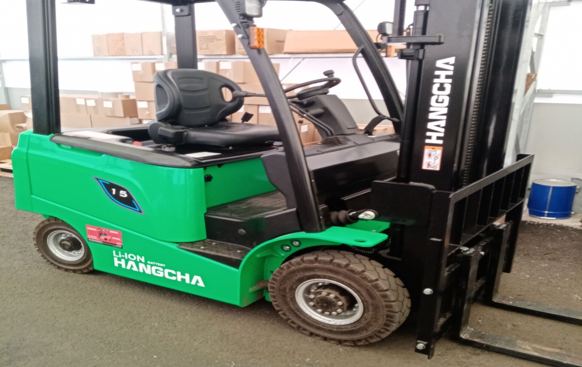

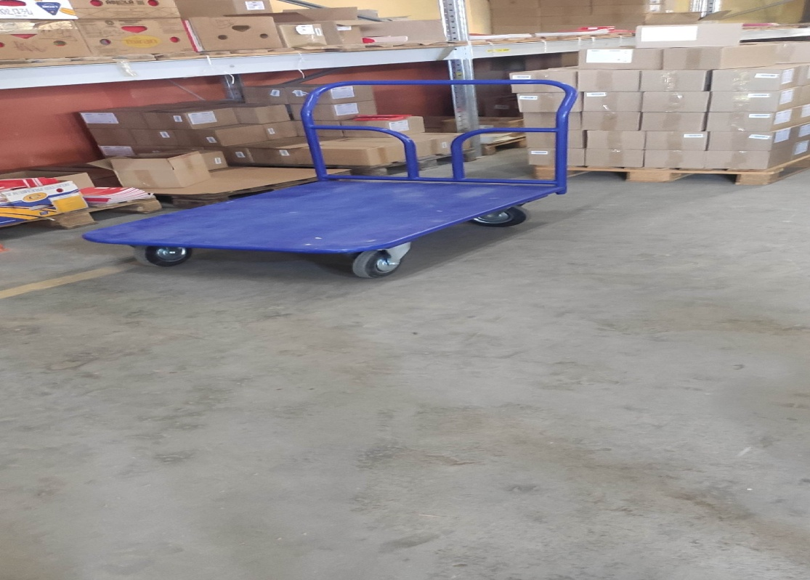

При эксплуатации напольного безрельсового транспорта, грузовых тележек возможно воздействие на работающих следующих опасных и (или) вредных производственных факторов: движущиеся транспортные средства; перевозимые и складируемые грузы; повышенная загазованность и запыленность воздуха рабочей зоны; повышенные уровни шума и (или) вибрации на рабочем месте; повышенная или пониженная температура воздуха рабочей зоны; повышенная или пониженная влажность воздуха рабочей зоны; недостаточная освещенность рабочего места; агрессивные жидкости (кислоты, щелочи и другое); опасность поражения электрическим током; высокое гидравлическое давление в системе подачи топлива в цилиндры у дизельных двигателей, гидравлических системах приводов напольного безрельсового транспорта; повышенное давление в шинах колес напольного безрельсового транспорта; неисправность замкового устройства обода колеса напольного безрельсового транспорта; опасность падения с рампы складов напольного безрельсового транспорта; токсическое воздействие паров электролита при зарядке аккумуляторных батарей напольного безрельсового транспорта; ожоговое воздействие кислот и щелочей при приготовлении электролита.

Руководитель организации приказом назначает из числа специалистов лиц, ответственных за выпуск на линию в исправном состоянии напольного безрельсового транспорта; своевременный осмотр и ремонт напольного безрельсового транспорта, грузовых тележек; безопасную эксплуатацию напольного безрельсового транспорта, грузовых тележек.

Напольный безрельсовый транспорт и грузовые тележки регистрируются в установленном в организации порядке с присвоением им инвентарного номера организации.

На напольный безрельсовый транспорт наносят отчетливо видимые и легко читаемые надписи с указанием инвентарного номера, грузоподъемности.

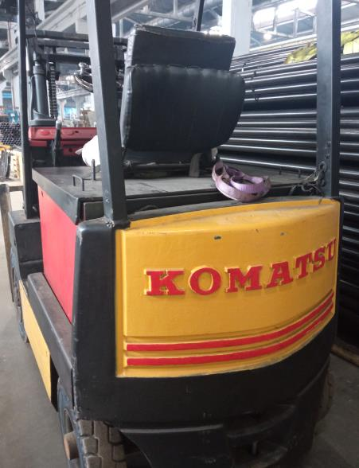

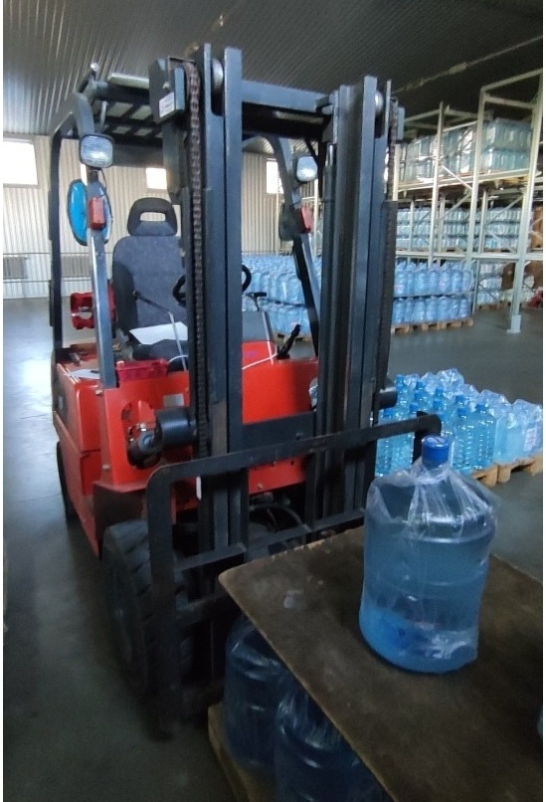

*На вилочные автопогрузчики не нанесены отчетливо видимые и легко читаемые надписи с указанием инвентарного номера и грузоподъемности*

Грузовая тележка должна иметь табличку (надпись) с указанием грузоподъемности, инвентарного номера, наименования структурного подразделения организации. Надписи должны быть четкими и нестирающимися.

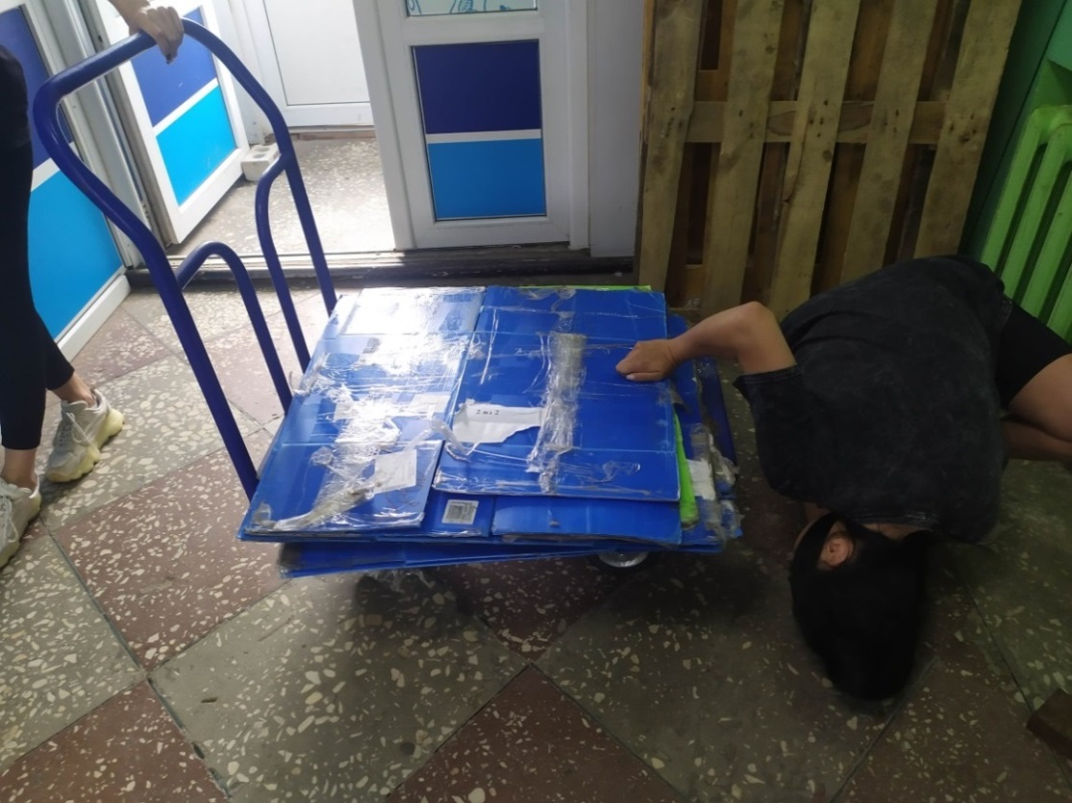

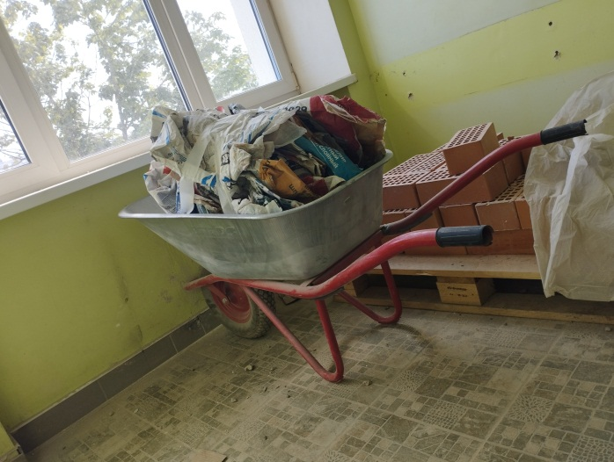

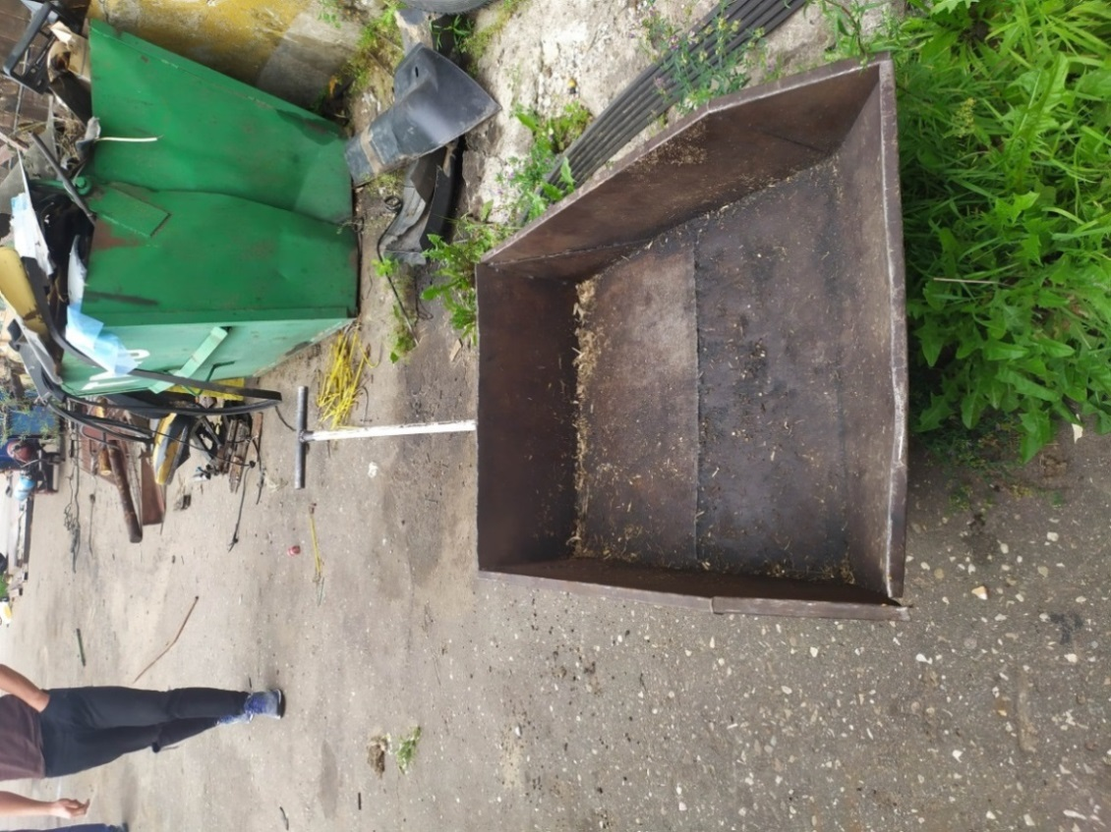

*На тележках отсутствуют таблички (надписи) с указанием инвентарных номеров, наименования структурных подразделений организации*

Движение напольного безрельсового транспорта по территории организации должно осуществляться в соответствии со схемой движения транспортных средств, устанавливаемой на видных местах, в том числе перед въездом на территорию организации, в производственных помещениях, других местах интенсивного движения транспортных средств, и регулироваться дорожными знаками. Максимальная скорость движения напольного безрельсового транспорта по территории организации, в производственных и других помещениях должна устанавливаться в зависимости от состояния транспортных путей, интенсивности грузовых и людских потоков и обеспечивать безопасность движения.

Движение напольного безрельсового транспорта в производственных помещениях должно осуществляться с включенными фарами.

Водители при движении в местах с ограниченной видимостью должны снизить скорость движения и подать звуковой сигнал. При движении в местах с повышенным шумом сигнал должен подаваться четко и прерывисто.

Для выполнения погрузочно-разгрузочных работ напольным безрельсовым транспортом должны быть предусмотрены специальные участки (площадки) для производства погрузочно-разгрузочных работ, рампы складов, эстакады и другие сооружения. Эстакады, рампы складов должны быть оборудованы постоянными или съемными колесоотбойными предохранительными устройствами, препятствующими съезду и опрокидыванию напольного безрельсового транспорта.

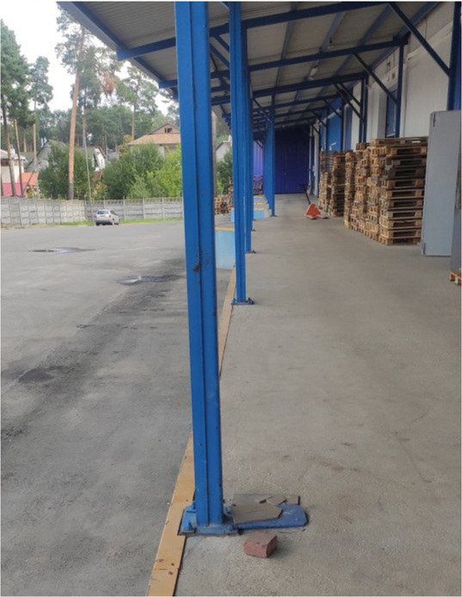

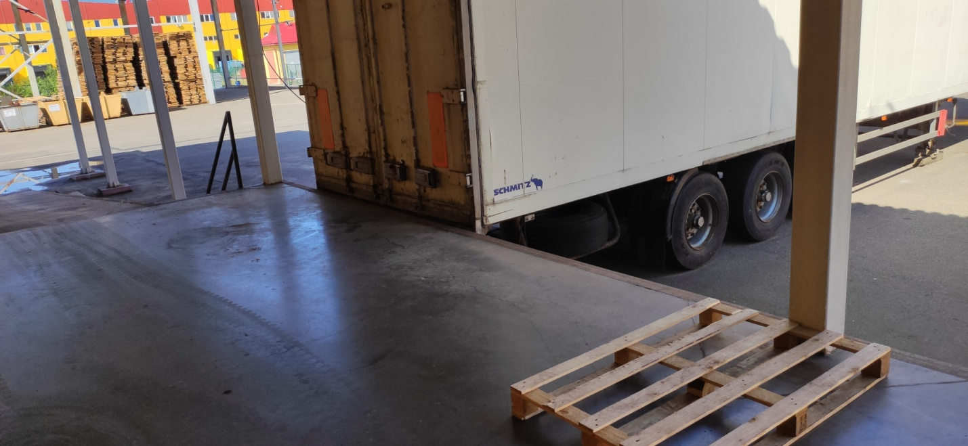

*Эстакады, рампы складов не оборудованы постоянными или съемными колесоотбойными предохранительными устройствами, препятствующими съезду и опрокидыванию напольного безрельсового транспорта*

Габариты проездов напольного безрельсового транспорта внутри помещений должны иметь разметку шириной не менее 0,05 м. Ограничительные линии должны наноситься к оборудованию и стенам помещений не ближе чем на 0,5 м.

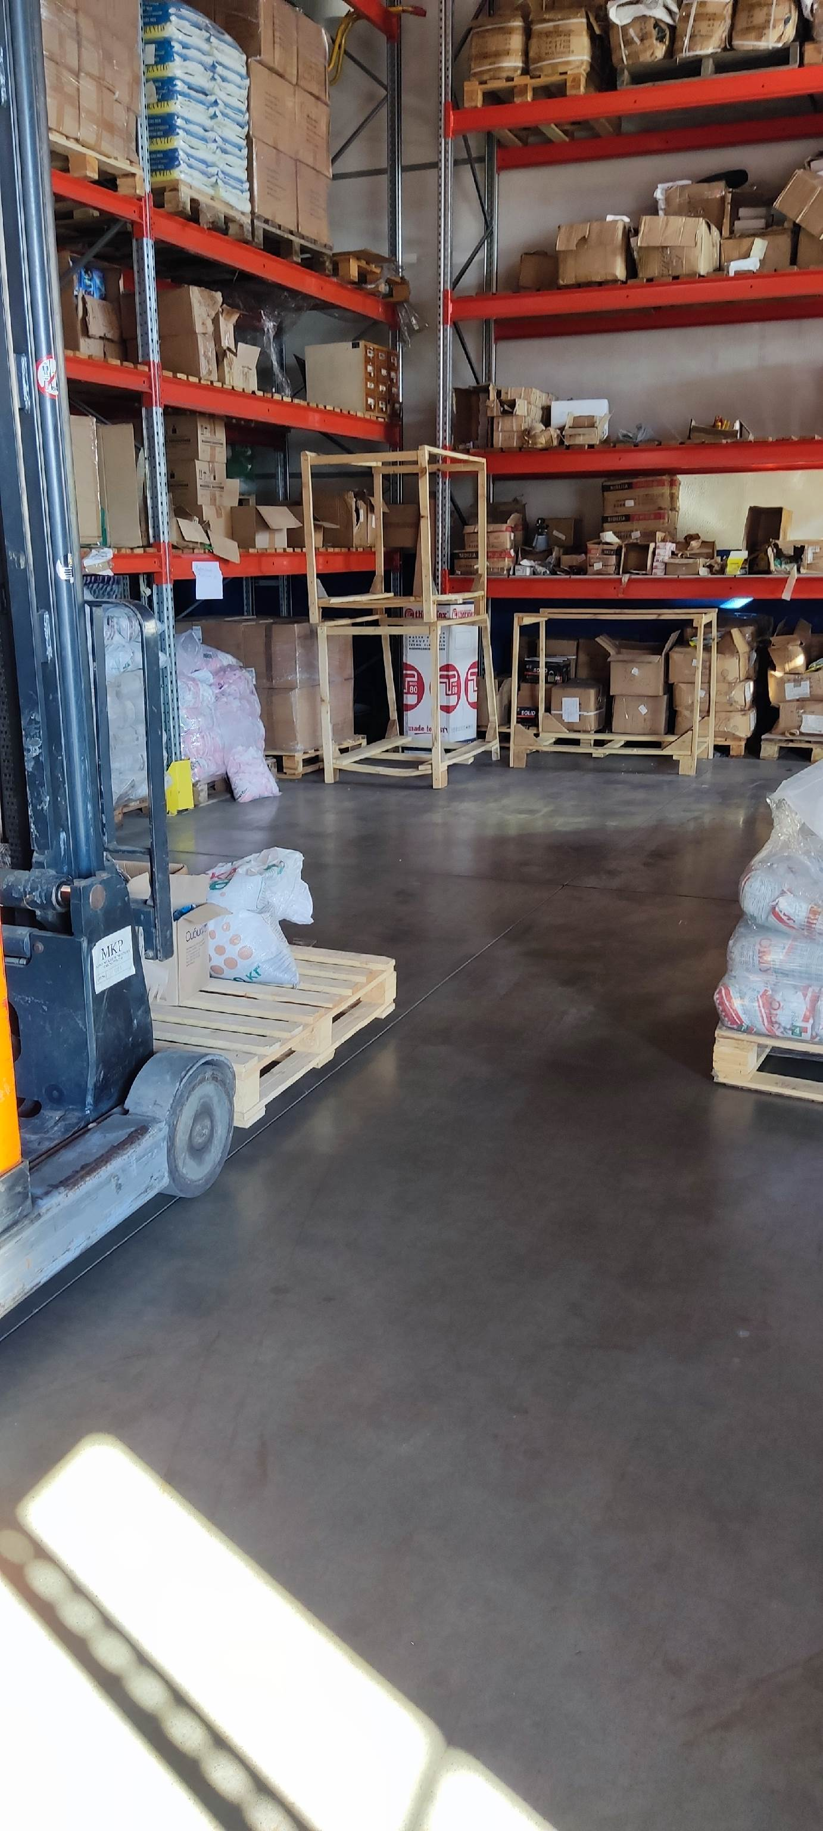

*Отсутствует разметка проездов напольного безрельсового транспорта*

Элементы строительных конструкций в зоне работы напольного безрельсового транспорта и грузовых тележек должны иметь предупредительную окраску в соответствии с техническими нормативными правовыми актами.

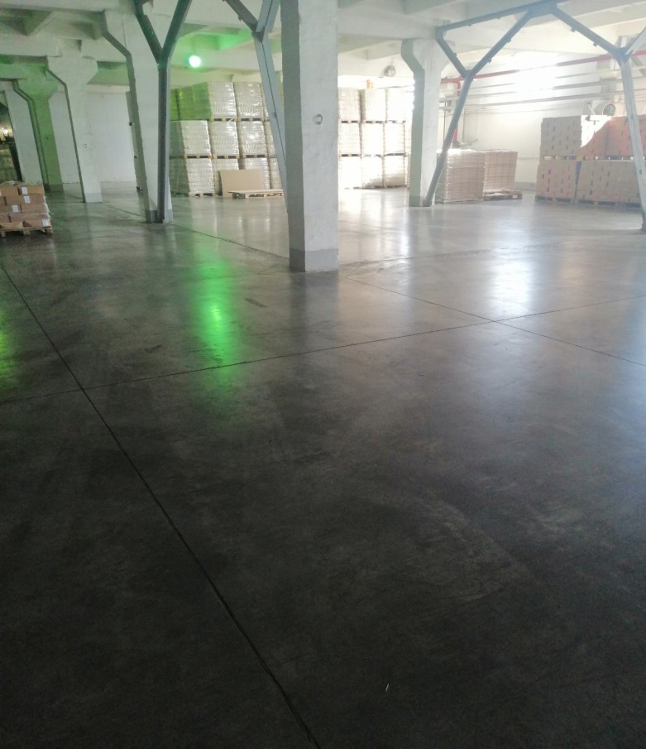

*Элементы строительных конструкций в зоне работы напольного безрельсового транспорта и грузовых тележек не имеют предупредительную окраску*

Вдоль стен помещений, в которых хранится напольный безрельсовый транспорт, устраиваются колесоотбойные предохранительные устройства.

Помещения, в которых хранятся напольный безрельсовый транспорт, грузовые тележки, должны иметь непосредственный выезд через ворота, открывающиеся наружу. Для прохода работающих в таких воротах или отдельно должна быть устроена калитка. Въезд в помещения, в которых хранятся напольный безрельсовый транспорт, грузовые тележки, не должен иметь порогов и выступов.

В помещении, в котором хранятся напольный безрельсовый транспорт, грузовые тележки, вывешиваются на видном месте план расстановки напольного безрельсового транспорта, грузовых тележек и схема их эвакуации. Стенд с планом расстановки напольного безрельсового транспорта, грузовых тележек и схема их эвакуации в темное время суток должны быть освещены.

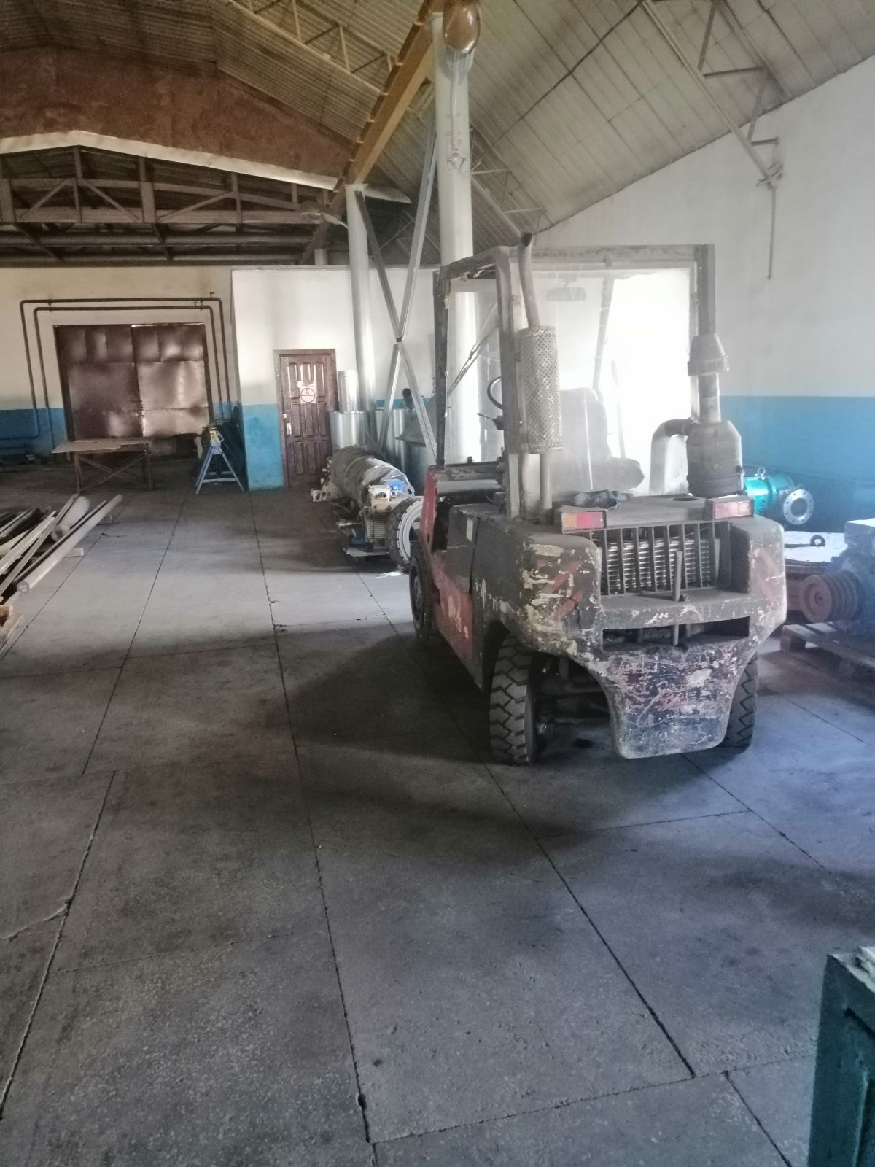

*В помещении, в котором хранятся напольный безрельсовый транспорт и грузовые тележки, не вывешен на видном месте освещенный план расстановки напольного безрельсового транспорта, грузовых тележек и схема их эвакуации*